Bài 1:

Developer 1:
- Hôm qua: Hoàn thành giao diện màn hình đăng nhập.
- Hôm nay: Kết nối API đăng nhập.
- Vướng mắc: API trả lỗi 401, cần backend hỗ trợ.

Developer 2:
- Hôm qua: Tối ưu tốc độ load trang chủ.
- Hôm nay: Thiết kế màn hình chi tiết sản phẩm.
- Vướng mắc: Không.

Developer 3:
- Hôm qua: Viết unit test cho module giỏ hàng.
- Hôm nay: Fix các case test bị fail.
- Vướng mắc: Thiếu dữ liệu test từ QA.

Developer 4:
- Hôm qua: Tạo API giỏ hàng.
- Hôm nay: Hoàn thiện logic tính tổng.
- Vướng mắc: Cần trao đổi với Dev1 về tích hợp.
Bài 2:

Tiến độ 5 ngày đầu Sprint:
Nhóm bắt đầu với 100 story points. Mỗi ngày giảm ổn định 10 điểm, đến ngày 5 còn 60 điểm.
Nhận xét:
Burndown Chart giảm đều, nhóm đang đi đúng hướng và có khả năng hoàn thành Sprint Goal đúng hạn. Không có dấu hiệu tụt tiến độ trong 5 ngày đầu.
Hành động của Scrum Master:
- Theo dõi blockers trong Daily Scrum.
- Phân chia lại công việc nếu có thành viên bị chậm.
- Đảm bảo PO cập nhật ưu tiên đúng thời điểm.
Trường hợp xấu:
Nếu ngày 5 nhóm chỉ giảm xuống còn 80 điểm (thay vì 60), biểu đồ gần như đứng ngang → nhóm đang tụt tiến độ.
Hành động khắc phục:
- Kiểm tra nguyên nhân (blockers, task quá lớn, thiếu thông tin).
- Chia nhỏ lại các nhiệm vụ phức tạp.
- Điều phối lại nhân lực hỗ trợ phần chậm.
- Daily Scrum tập trung vào xử lý tắc nghẽn.
- Thông báo PO nếu Sprint Goal có nguy cơ không đạt.
Bài 3:
Developer 1:
- Hôm qua: Hoàn thiện giao diện trang Dashboard.
- Hôm nay: Tích hợp API lấy dữ liệu người dùng.
- Vướng mắc: Chưa nhận được response đúng định dạng từ backend.
Developer 2:
- Hôm qua: Hoàn thành cấu trúc database.
- Hôm nay: Viết API cập nhật thông tin sản phẩm.
- Vướng mắc: Không.
Developer 3:
- Hôm qua: Viết test case cho module đăng ký.
- Hôm nay: Chạy test và fix lỗi.
- Vướng mắc: Thiếu tài liệu yêu cầu chi tiết từ khách hàng.
Vấn đề 1: Lỗi kết nối front-end ↔ back-end
→ Scrum Master ghi nhận và hẹn Dev1 + Dev backend họp nhanh 10 phút sau Daily.
Vấn đề 2: Thiếu tài liệu yêu cầu từ khách hàng
→ Scrum Master trao đổi với PO ngay sau họp để bổ sung user story và acceptance criteria.

Cách nhóm xử lý ngay trong Daily:
- Không bàn sâu kỹ thuật.
- Xác định blocker.
- Chỉ định đúng người tham gia họp nhỏ sau Daily.
Lời khuyên để giữ cuộc họp ngắn gọn – hiệu quả:
Giới hạn 15 phút.
Trả lời đúng 3 câu hỏi, không phân tích kỹ thuật trong Daily.
Đứng họp (Stand-up meeting) để tăng sự tập trung.
Ghi blocker → xử lý sau Daily bằng các “after meeting”.
Scrum Master nhắc nhở nếu thành viên nói lan man.
Vai trò của Scrum Master trong cuộc họp:
Scrum Master cần:
- Khai mạc họp và nhắc quy tắc 3 câu hỏi.
- Đảm bảo cuộc họp diễn ra trong 15 phút.
- Ghi nhận blocker và điều phối các cuộc họp nhỏ sau Daily.
- Giữ nhóm tập trung vào Sprint Goal, tránh thảo luận sâu.
- Hỗ trợ loại bỏ các cản trở để nhóm làm việc hiệu quả.
- Không can thiệp vào cách làm việc, chỉ hỗ trợ quy trình.
Bài 4:

Ngày 1: 120
Ngày 2: 110 (hoàn thành 10 điểm)
Ngày 3: 100 (hoàn thành 10 điểm)
Ngày 4: 90 (hoàn thành 10 điểm)
Ngày 5: 80 (hoàn thành 10 điểm)
Đường Burndown sau 5 ngày:
→ Giảm đều, nằm sát đường lý tưởng → Nhóm đang đúng tiến độ.
Đường Burndown sau 6 ngày:
→ Điểm còn lại vẫn 80
Biểu đồ phản ánh:
- Đường burndown đứng ngang, không giảm.
- Xuất hiện khoảng cách lớn với đường lý tưởng → nguy cơ không đạt Sprint Goal.
Cách nhóm điều chỉnh:
- Xác định nguyên nhân (thiếu người, blocker kỹ thuật, chờ PO…).
- Ưu tiên lại những task quan trọng.
- Chia nhỏ user story để hoàn thành được từng phần nhỏ.
- Scrum Master hỗ trợ gỡ blocker ngay trong ngày 6.
- PO có thể giảm bớt phạm vi nếu cần.
Scrum Master cần:

1. Theo dõi tiến độ hàng ngày
- Quan sát xem biểu đồ có giảm đều không.
- Phát hiện sớm dấu hiệu “đứng ngang” hoặc “giảm quá chậm”.

2. Nhận diện vấn đề
- Nếu đường burndown không giảm → có blocker.
- Scrum Master ghi nhận trong Daily Scrum.

3. Gỡ bỏ cản trở
- Điều phối cuộc họp nhỏ sau Daily để xử lý vấn đề.
- Điều chỉnh lại phân công công việc.

4. Hỗ trợ PO khi có rủi ro
- Báo PO nếu Sprint Goal không khả thi.
- Đề xuất cắt bớt phạm vi hoặc thay đổi ưu tiên.

5. Giữ nhóm tập trung vào Sprint Goal
- Nhắc nhở khi team đi lệch hướng.
- Đảm bảo mọi người hiểu mục tiêu và tiến độ.
Bài 5:
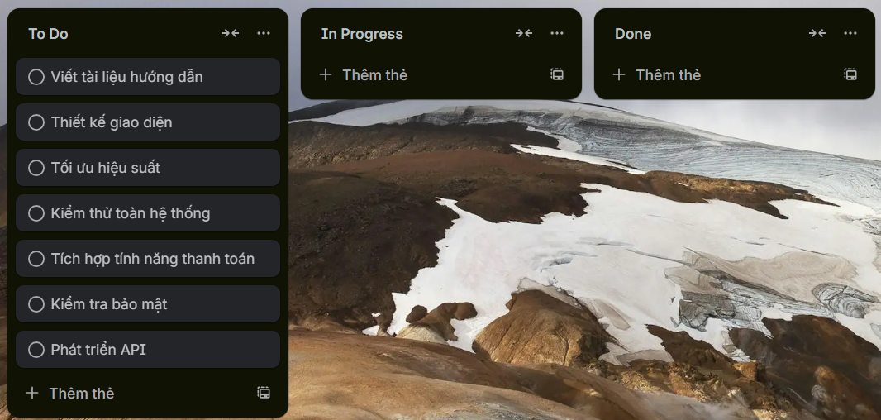
Nên giới hạn công việc vì:
Giúp nhóm không ôm quá nhiều việc một lúc
Tăng tập trung hoàn thành thay vì bắt đầu thêm việc
Giảm tồn đọng và chờ đợi giữa các thành viên
Giúp nhìn rõ tắc nghẽn ở cột nào
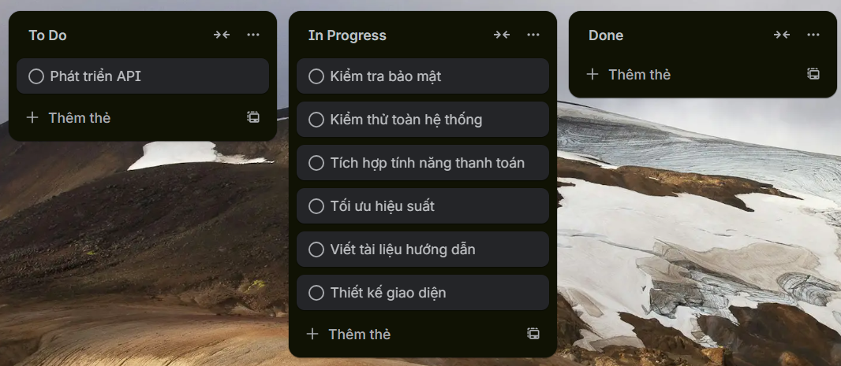

1. Dừng kéo thêm task vào “In Progress”
Scrum Master nhắc: “Stop starting – start finishing.”

2. Rà soát lại 6 task In Progress
- Gắn label màu đỏ cho những task đang bị block
- Gắn label vàng cho task ưu tiên
- Giao người hỗ trợ xử lý blocking tasks

3. Tổ chức “Swarming”
→ Cả nhóm tập trung hoàn thành 1–2 task quan trọng để đưa sang Done sớm.

4. Tối ưu lại quy trình làm việc
Scrum Master đề xuất:
- Mỗi người không được mở quá 2 task cùng lúc
- Card nào bị chậm → gắn nhãn "Blocked"
- Tạo cột phụ nếu cần: Review / Testing để minh bạch hơn
Scrum Master có nhiệm vụ:

1. Giữ Kanban Board rõ ràng – cập nhật mỗi ngày
- Nhắc mọi người kéo card đúng trạng thái
- Chỉ ra ngay khi có cột nào vượt WIP limit

2. Loại bỏ cản trở (blockers)
- Khi thấy card bị gắn nhãn “Blocked”, Scrum Master xử lý ngay
- Làm việc với PO nếu thiếu yêu cầu
- Kết nối Dev nếu gặp vấn đề kỹ thuật

3. Tăng tính minh bạch & phối hợp
- Nhắc mọi người update trạng thái trước Daily Scrum
- Khuyến khích giao tiếp khi một card bị dừng lâu

4. Tối ưu quy trình
- Điều chỉnh WIP limit khi cần
- Gợi ý thêm cột “Review”, “Testing”, hoặc “Deploy” nếu phù hợp
- Giám sát lưu lượng (flow) để tránh tắc nghẽn

Bài 6:

1. Kế hoạch Daily Scrum

Cách tổ chức một Daily Scrum chuẩn
- Thời gian: 15 phút, tổ chức mỗi ngày cùng một thời điểm.
- Hình thức: Đứng họp (Stand-up) để tập trung.
- Thành phần: Nhóm phát triển (Scrum Master tham dự nhưng không báo cáo).
- Mục tiêu: Nắm tiến độ, xác định trở ngại, điều chỉnh kế hoạch trong ngày.

Ba câu hỏi mỗi thành viên phải trả lời
- Hôm qua tôi đã làm gì để giúp đạt mục tiêu Sprint?
- Hôm nay tôi sẽ làm gì để giúp đạt mục tiêu Sprint?
- Tôi có gặp trở ngại nào cần hỗ trợ không?

Yếu tố quan trọng để Daily Scrum hiệu quả
- Không đi sâu phân tích kỹ thuật.
- Tập trung vào Sprint Goal.
- Mọi người cập nhật công việc trên board trước khi họp.
- Scrum Master giữ đúng 15 phút và loại bỏ distractions.
- Blockers được ghi nhận để xử lý sau cuộc họp.
2. Xây dựng Burndown Chart cho Sprint 50 điểm

User Stories (tổng 50 điểm)
- US1 – 3 điểm
- US2 – 5 điểm
- US3 – 8 điểm
- US4 – 5 điểm
- US5 – 3 điểm
- US6 – 8 điểm
- US7 – 5 điểm
- US8 – 5 điểm
- US9 – 4 điểm
- US10 – 4 điểm
→ Tổng: 50 điểm

Cách đọc và phân tích Burndown Chart
- Đường thực tế cao hơn đường lý tưởng → đang chậm.
- Đường thực tế thấp hơn đường lý tưởng → đang vượt tiến độ.
- Đường bị đứng ngang một thời gian → có blocker hoặc chưa hoàn thành User Story nào.
- Nếu gần cuối Sprint mà điểm giảm mạnh → có thể nhóm dồn hoàn thành vào cuối kỳ (không tốt).
3. Quản lý công việc bằng Kanban Board
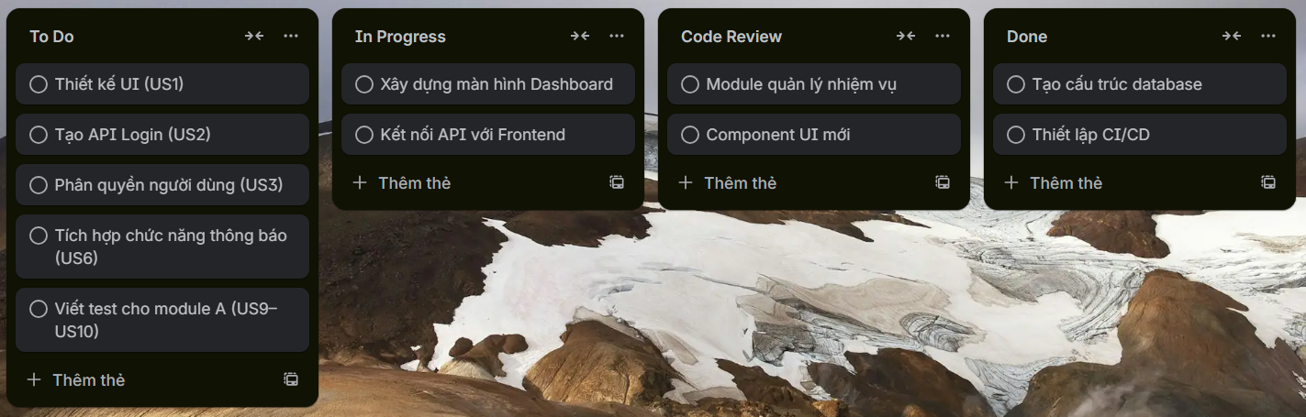

Cách sử dụng Kanban Board để theo dõi Sprint
- Mỗi công việc được biểu diễn bằng card.
- Thành viên kéo card theo trạng thái thực tế.
- Scrum Master quan sát điểm tắc nghẽn → cột nào nhiều card nhất chính là bottleneck.
- Hạn chế WIP (Work-In-Progress) để giảm quá tải và tăng tập trung.
- Vai trò của Scrum Master trong Sprint

Đảm bảo Daily Scrum hiệu quả
- Giữ cuộc họp trong 15 phút.
- Nhắc thành viên tập trung vào 3 câu hỏi.
- Loại bỏ các yếu tố lan man hoặc phân tích sâu.
- Đảm bảo board luôn được cập nhật trước khi họp.

Giải quyết vấn đề và xung đột
- Làm việc với Product Owner để cung cấp yêu cầu rõ ràng.
- Sắp xếp họp nhanh khi có blocker kỹ thuật.
- Hỗ trợ điều phối, tránh tranh cãi cá nhân.
- Tạo môi trường an toàn để mọi người nói ra vấn đề.

3 kỹ năng quan trọng của Scrum Master
- Kỹ năng giao tiếp & điều phối – giúp nhóm trao đổi rõ ràng và giảm xung đột.
- Kỹ năng phân tích & loại bỏ cản trở – xử lý vấn đề nhanh để nhóm không bị delay.
- Kỹ năng coaching & hỗ trợ nhóm – giúp team tự tổ chức và cải tiến liên tục.

Bài 7:
Bước 1: Kanban Board
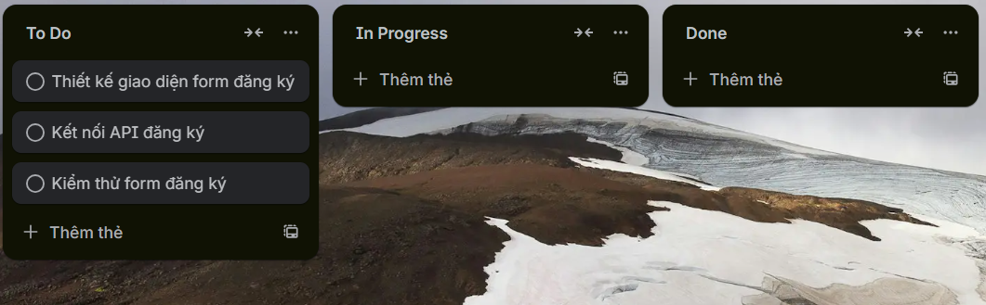
Bước 2: Tổng Story Point (9 điểm)
Task | Điểm
Thiết kế giao diện | 3 SP
Kết nối API | 3 SP
Kiểm thử | 3 SP
Tổng: 9 Story Points
Bước 3: Mô phỏng Daily Scrum buổi sáng

Ba câu hỏi chuẩn:
- Hôm qua tôi đã làm gì?
- Hôm nay tôi sẽ làm gì?
- Tôi gặp trở ngại gì?

Thành viên 1 – Frontend
- Hôm qua tôi tổng hợp yêu cầu giao diện từ Product Owner.
- Hôm nay tôi sẽ thiết kế form đăng ký (UI + layout).
- Không có trở ngại, chỉ cần xác nhận lại màu chủ đạo.

Thành viên 2 – Backend
- Hôm qua tôi chuẩn bị cấu trúc API đăng ký người dùng.
- Hôm nay tôi sẽ kết nối API vào form sau khi UI hoàn thành.
- Cần ví dụ payload JSON chuẩn từ PO.

Thành viên 3 – Tester
- Hôm qua tôi tạo checklist test cho chức năng đăng ký.
- Hôm nay tôi sẽ kiểm thử sau khi API + UI được tích hợp.
- Có thể thiếu thời gian nếu việc tích hợp xong muộn.
Bước 4: Burndown Chart cuối ngày
Tiến độ trong ngày
Thời điểm | Công việc còn lại (SP) | Ghi chú
8:00 | 9 SP | Bắt đầu Sprint
11:00 | 6 SP | Hoàn thành UI
14:00 | 3 SP | Hoàn thành kết nối API
17:00 | 0 SP | Hoàn thành kiểm thử

Bước 5: Vai trò của Scrum Master trong 1 ngày Sprint
- Tổ chức Daily Scrum đúng giờ, giữ cuộc họp trong 15 phút.
- Loại bỏ trở ngại (ví dụ: xác nhận UI, chuẩn payload API).
- Theo dõi Kanban, nhắc nhóm không để nhiều task bị treo ở "In Progress".
- Đảm bảo nhóm tập trung vào mục tiêu trong ngày.
- Báo cáo tiến độ và điều chỉnh khi cần.

Phản hồi cuối ngày
Hôm nay nhóm hoàn thành đầy đủ 3 task đúng thời hạn. Luồng UI → API → Test diễn ra trôi chảy và không có xung đột. Khó khăn nhỏ là thiếu thông tin payload nhưng Scrum Master hỗ trợ làm rõ kịp thời. Kanban Board giúp nhóm không bị quá tải và Burndown Chart thể hiện tiến độ rất tốt.
Bài 8:
Bước 1: Kanban Board
Bước 2: Tổng Story Point (9 điểm)
Task | Điểm
Thiết kế giao diện | 3 SP
Kết nối API | 3 SP
Kiểm thử | 3 SP
Tổng: 9 Story Points
Bước 3: Mô phỏng Daily Scrum buổi sáng
Ba câu hỏi chuẩn:
- Hôm qua tôi đã làm gì?
- Hôm nay tôi sẽ làm gì?
- Tôi gặp trở ngại gì?

Thành viên 1 – Frontend
- Hôm qua tôi tổng hợp yêu cầu giao diện từ Product Owner.
- Hôm nay tôi sẽ thiết kế form đăng ký (UI + layout).
- Không có trở ngại, chỉ cần xác nhận lại màu chủ đạo.

Thành viên 2 – Backend
- Hôm qua tôi chuẩn bị cấu trúc API đăng ký người dùng.
- Hôm nay tôi sẽ kết nối API vào form sau khi UI hoàn thành.
- Cần ví dụ payload JSON chuẩn từ PO.

Thành viên 3 – Tester
- Hôm qua tôi tạo checklist test cho chức năng đăng ký.
- Hôm nay tôi sẽ kiểm thử sau khi API + UI được tích hợp.
- Có thể thiếu thời gian nếu việc tích hợp xong muộn.
Bước 4: Burndown Chart cuối ngày
Tiến độ trong ngày
Thời điểm | Công việc còn lại (SP) | Ghi chú
8:00 | 9 SP | Bắt đầu Sprint
11:00 | 6 SP | Hoàn thành UI
14:00 | 3 SP | Hoàn thành kết nối API
17:00 | 0 SP | Hoàn thành kiểm thử

Bước 5: Vai trò của Scrum Master trong 1 ngày Sprint
- Tổ chức Daily Scrum đúng giờ, giữ cuộc họp trong 15 phút.
- Loại bỏ trở ngại (ví dụ: xác nhận UI, chuẩn payload API).
- Theo dõi Kanban, nhắc nhóm không để nhiều task bị treo ở "In Progress".
- Đảm bảo nhóm tập trung vào mục tiêu trong ngày.
- Báo cáo tiến độ và điều chỉnh khi cần.

Phản hồi cuối ngày
Hôm nay nhóm hoàn thành đầy đủ 3 task đúng thời hạn. Luồng UI → API → Test diễn ra trôi chảy và không có xung đột. Khó khăn nhỏ là thiếu thông tin payload nhưng Scrum Master hỗ trợ làm rõ kịp thời. Kanban Board giúp nhóm không bị quá tải và Burndown Chart thể hiện tiến độ rất tốt.

Bài 9:
1. Phân tích vấn đề
Vấn đề | Dấu hiệu | Nguyên nhân | Rủi ro
Daily Scrum không tập trung Sprint Goal | Dev chỉ nói “hôm qua/hôm nay làm gì” | Dev chưa hiểu mục tiêu chung | Sprint Goal khó đạt, team mất định hướng
Thành viên không nêu trở ngại | Velocity thấp nhưng không báo | Sợ bị trách, thiếu văn hóa chia sẻ | Task tắc nghẽn, kéo dài thời gian hoàn thành
Kanban bị tắc nghẽn | In Progress = 8, Done = 2, To Do = 12 | Task không được kéo về Done kịp, Dev quá tải | Sprint trễ, Burndown đi ngang
Burndown Chart đi ngang | Story Points giảm chậm: 52→47/5 ngày | Task chưa hoàn thành, thiếu phối hợp | Không đạt Sprint Goal, khó theo dõi tiến độ
2. Đề xuất can thiệp của Scrum Master
Vấn đề | Hành động Scrum Master | Hỗ trợ ai | Thời điểm / Họp | Giải pháp Scrum
Daily Scrum lệch | Nhắc Dev tập trung Sprint Goal, hướng dẫn 3 câu hỏi chuẩn | Dev | Ngay trong Daily Scrum | Tăng minh bạch, tập trung mục tiêu
Không nêu trở ngại | Khuyến khích Dev nói khó khăn, follow-up riêng nếu cần | Dev | Trong Daily Scrum + follow-up | Phát hiện sớm rủi ro, hỗ trợ kịp thời
Kanban tắc nghẽn | Facilitate phân bổ lại task, pair programming nếu cần | Dev, QA | Ngay trong ngày, Scrum Master kiểm tra board | Giảm tắc nghẽn, đẩy task về Done
Burndown Chart đi ngang | Phân tích nguyên nhân, thúc đẩy ưu tiên task quan trọng | Dev, PO | Grooming / Planning hoặc 1-on-1 | Giúp Sprint tiến triển đúng hướng
3. Mô phỏng Daily Scrum ngày 6
Scrum Master: Chúng ta bắt đầu Daily Scrum. Nhớ tập trung vào Sprint Goal.
Dev1: Hôm qua em hoàn thành API đặt lịch, hôm nay em test và bắt đầu implement thông báo. Không có trở ngại.
Dev2: Hôm qua em làm UI form đặt lịch, hôm nay tiếp tục chỉnh giao diện. Không trở ngại.
Dev3: Hôm qua em thử nghiệm chức năng thông báo, hôm nay em fix bug nhỏ. Trở ngại là chưa nhận được dữ liệu từ backend để test toàn bộ.
QA: Hôm qua em test chức năng đặt lịch, hôm nay sẽ test thông báo. Không có trở ngại.
Scrum Master: Ghi nhận trở ngại của Dev3, sẽ follow-up riêng. Mọi người tiếp tục nhé.
4. Burndown Chart lý tưởng
- Ngày 1: 52 points
- Ngày 2: 45 points
- Ngày 3: 38 points
- Ngày 4: 30 points
- Ngày 5: 22 points
- Ngày 6: 15 points
- Ngày 7: 8 points
- Ngày 8: 3 points
- Ngày 9: 1 point
- Ngày 10: 0 points
Đường burndown lý tưởng giảm dần đều, giúp team dễ theo dõi tiến độ, sớm phát hiện tắc nghẽn, đảm bảo đạt Sprint Goal.

